
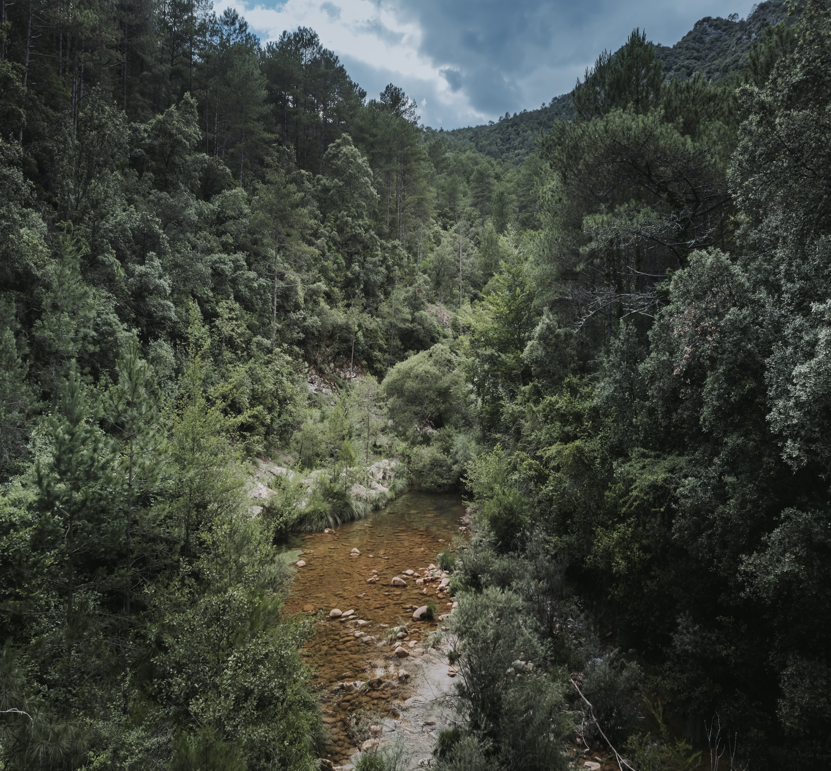
MEMÒRIA 2024
ÍNDEX

MEMÒRIA D’ACTIVITAT

- Presentació

La Fundació Pioneers of Our Time té com a missió crear models replicables de societats regeneratives en paisatges resilients, integrant natura, economia i comunitat.

Finalitats fundacionals
La Fundació té com a finalitat principal impulsar models replicables de societats regeneratives en paisatges resilients, mitjançant la integració de la gestió ambiental, el desenvolupament econòmic i la cohesió social.
En concret, desenvolupa actuacions orientades a:
- La restauració ecològica i conservació de la biodiversitat
- La gestió sostenible de recursos naturals (especialment aigua i boscos)
- La prevenció d’incendis forestals
- La dinamització socioeconòmica de zones rurals
- El desenvolupament de nous models de finançament ambiental
- La promoció de governança compartida entre administracions, sector privat i comunitat local

L’any 2024 ha estat un any de consolidació i creixement del projecte a la Vall de la Muga, on la Fundació impulsa accions orientades a:
- Millorar la disponibilitat d’aigua (blue water)
- Reduir el risc d’incendis forestals
- Recuperar la biodiversitat
- Generar activitat econòmica i ocupació local
- Enfortir la governança compartida i el teixit comunitari

Àmbit territorial d’actuació
Durant l’exercici 2024, les activitats s’han concentrat principalment a la Vall de la Muga (Alt Empordà), incloent els Municipis d’Albanyà i Sant Llorenç de la Muga, territoris del Consorci Salines-Bassegoda, i alguns Espais Naturals Protegits de l’Alta Garrotxa
Aquest territori es configura com un laboratori viu (Living Lab) per al desenvolupament i validació de models regeneratius

- Àmbits d’actuació

Les activitats de la Fundació s’estructuren en quatre grans àmbits de retorn:
- Retorns naturals (aigua, biodiversitat, boscos)
- Paisatges resilients
- Retorns socials i inspiracionals
- Retorns econòmics

- Principals actuacions 2024

3.1. Gestió de l’aigua i custòdia fluvial
Durant el 2024, la Fundació ha impulsat un pla de gestió integral del riu Muga, abastant 23 km des del naixement fins al pantà de Darnius-Boadella.
Resultats principals:
- Elaboració d’una diagnosi ambiental preliminar
- Definició d’un pla d’acció a 4 anys
- Realització de tallers de governança col·laborativa
- Acord estratègic amb:
  - Ajuntaments d’Albanyà i Sant Llorenç de la Muga
  - Consorci Salines-Bassegoda (17 municipis)
  - Consorci de l’Alta Garrotxa (11 municipis)
Aquest projecte estableix les bases per a una gestió compartida del riu i l’accés a nou finançament públic.

3.2. Gestió d’espais naturals protegits
El 2024, la Fundació ha obtingut un contracte públic per gestionar 5.200 hectàrees d’espais naturals protegits, fet que representa un precedent a Catalunya.
Característiques del projecte Espais Naturals Protegits:
- Inici: novembre 2024
- Pressupost: 320.000 € (263.000 € finançament públic)
- Àmbit: 3 espais naturals protegits
- Durada: fins al juliol de 2027
Actuacions previstes:
- Conservació i restauració ecològica
- Educació ambiental i ús públic
- Programes de voluntariat
- Desenvolupament de models de governança compartida

3.3. Recuperació de biodiversitat
Projecte de recuperació de voltors
El 2024 es consolida el retorn de les quatre espècies europees de voltor als Pirineus orientals:
- Voltor comú
- Voltor negre
- Trencalòs
- Aufrany
Resultats destacats:
- Presència regular de més de 100 exemplars de voltor comú
- Nidificació activa de diverses parelles
- Participació de 5 entitats col·laboradores
- Activitats de divulgació amb més de 600 participants
Altres accions de biodiversitat
- Alliberament de 200 conills i 44 perdius
- Cens d’aus: 54 espècies identificades
- Estudi de pol·linitzadors amb la Fundació Emys
- Recuperació d’hàbitat per a l’arpella cendrosa
- Inici del projecte de reintroducció de la tortuga mediterrània
També destaca la reaparició del llop a la Vall de la Muga, amb la presència d’almenys dos individus.

3.4. Gestió forestal i prevenció d’incendis
Programa CustForest (Next Generation EU)
- Inici: març 2024
- Pressupost: 475.000 €
- Objectiu: desenvolupar un model de bioeconomia i governança forestal
Accions:
- Recerca en salut del sòl i del bosc
- Prevenció d’incendis
- Desenvolupament de crèdits climàtics
- Models de governança compartida
Actuacions forestals:
- Intervenció en 28,02 hectàrees per millorar hàbitats
- Creació d’un mosaic forestal més resilient
- Restauració de serveis ecosistèmics
Pla de prevenció d’incendis a gran escala:
- Àmbit: 40.000 hectàrees i 20 municipis
- Primera iniciativa público-privada d’aquest tipus a Espanya
- Definició d’estratègia i governança durant el 2024

3.5. Living Lab i custòdia del territori
La Fundació està desenvolupant un Living Lab de 10.000 hectàrees per a innovació en paisatges resilients.
Resultats 2024:
- 417 ha amb acords de custòdia privada
- 5.200 ha en col·laboració amb l’administració pública

3.6. Activitat social i comunitària
Festival Sentim la Muga 2024
- 400 participants
- 15 activitats
- Col·laboració amb comunitats locals
Projecte de connexió entre pobles en bicicleta
- Impuls d’un itinerari entre Albanyà i Sant Llorenç de la Muga
- Preparació d’una proposta de finançament europeu

  - Aliances i xarxes

Durant el 2024, la Fundació ha ampliat la seva xarxa de col·laboració:
Local








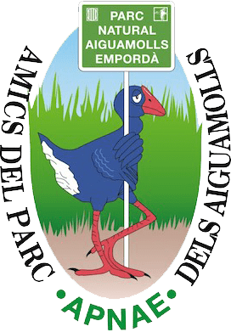

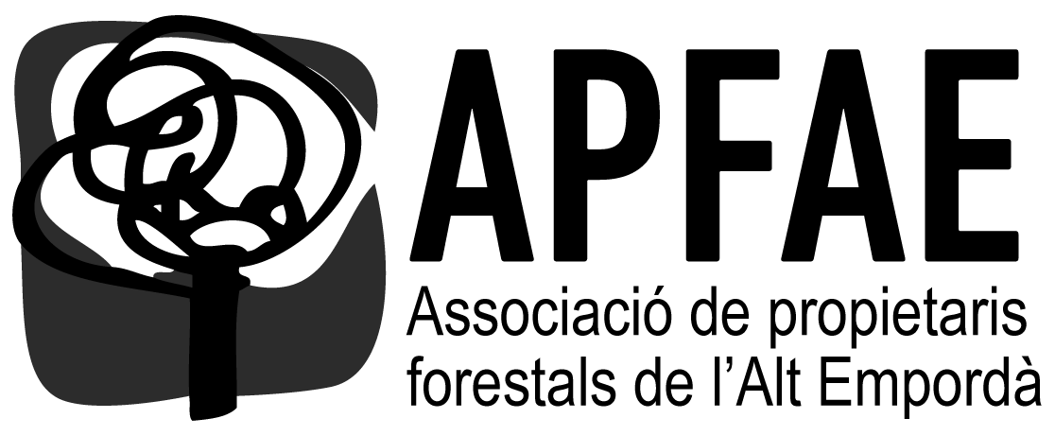


Nacional


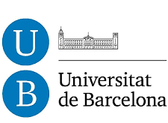





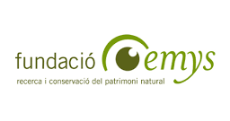
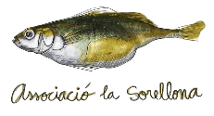



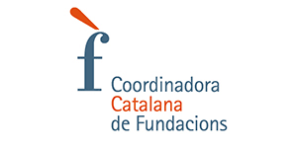





Global







3.8. Innovació econòmica
Crèdits climàtics:
Model de finançament per a la regeneració forestal amb capital privat.
Resultats:
- 16,76 hectàrees gestionades
- 858,88 tones de CO₂ capturades
- 27.842 m³ d’aigua generada
- 74.230 € d’ingressos acumulats
Projecte Biochar:
- Col·laboració amb 15 empreses
- Desenvolupament d’una cadena de valor per millorar sòls
- Obtenció de 250.000 € per recerca i validació

- Indicadors d’impacte 2024

- 56,17 ha amb plans de gestió
- 16,67 ha amb actuacions executades
- 748 tones de CO₂ segrestades
- 24.248 m³ d’aigua generada
- 10 espècies o hàbitats clau recuperats

- Perspectives 2025

Les principals línies de treball per al 2025 inclouen:
- Implementació del pla de gestió del riu Muga
- Execució del pla de prevenció d’incendis
- Desenvolupament dels projectes de biodiversitat
- Escalabilitat dels crèdits climàtics
- Consolidació del Living Lab
- Desenvolupament d’un campus d’innovació

- Conclusions

El 2024 ha estat un any clau en la consolidació de la Fundació com a agent de transformació territorial, combinant acció ambiental, innovació econòmica i cohesió social.
El model desenvolupat a la Vall de la Muga es posiciona com un referent replicable a escala de tota la mediterrània.

MEMÒRIA ECONÒMICA
Resum de Transparència i Activitat Econòmica – Exercici 2024

- Dades Fiscals
La Fundació Pioneers of Our Time, amb CIF G167635193 , és una entitat sense ànim de lucre constituïda el 22 de setembre de 2021 davant el notari Vicente Daudí Arnal. Està inscrita al Registre de Fundacions de la Generalitat de Catalunya amb el número 3306.
La seu social es troba a:
- Adreça: C/ Mas Les Vinyes, s/n
- Població: 17746 Cabanelles (Girona)

- Missió i Propòsit Fundacional
La Fundació té com a finalitat principal la promoció de la vida i el treball en harmonia amb la naturalesa en l'entorn rural, apostant pel desenvolupament sostenible i regeneratiu. L'objectiu és consolidar un model d'economia rural que potenciï la biodiversitat i la vida social, en col·laboració amb centres educatius i acadèmics d'àmbit nacional i internacional.
- Resum de l’activitat econòmica
Durant l'exercici 2024, la Fundació ha centrat els seus esforços en:
- PROMACC: Desenvolupament del projecte forestal de mitigació i adaptació al canvi climàtic de la Vall de Muga.
- Finançament Públic: Concessió de subvencions de la Fundación Biodiversidad (CustForest) i de la Generalitat de Catalunya per al projecte d'Espais Naturals Protegits
- Aliances Estratègiques: Formalització de convenis amb la Universitat de Girona (UdG), el Consorci Salines-Bassegoda i l'Associació de Propietaris Forestals de l'Alt Empordà (APFAE)

- Indicadors Econòmics Destacats
L'activitat econòmica de l'exercici es resumeix en les següents magnituds:
- Resultat de l'Exercici
L'exercici 2024 s'ha tancat amb un excedent de -110.494,47 €.
- Estructura d'Ingressos i Despeses

Concepte | Import 2024
Ingressos totals d'activitat | 612.030,37 €
Donacions i altres ingressos | 430.988,25 €
Subvencions traspassades al resultat | 161.401,79 €
Prestació de serveis i extraordinaris | 19.640,33 €
Despeses totals d'activitat | 722.524,84 €
Serveis exteriors, tributs i compres | 513.717,83 €
Despeses de personal | 205.109,15 €
Amortitzacions i despeses financeres | 3.697,86 €

- Situació Patrimonial

- Fons Propis: L'entitat compta amb un patrimoni net de 236.126,62 € al tancament de l'any.
- Inversions: S'han realitzat entrades en immobilitzat material per valor de 31.886,10 € per al desenvolupament de les activitats.
- Governança i Equip Humà

- Patronat: En compliment dels principis d'ètica i sostenibilitat, els membres del Patronat no han rebut cap mena de retribució pel seu càrrec.
- Equip Professional: La plantilla mitjana durant el 2024 ha estat de 5 persones (3 homes i 2 dones), totes amb contractació fixa.
- Compromís Social: El 100% de les rendes obtingudes per la Fundació es destinen directament al compliment de les finalitats d'interès general.




